Translatewiki.net
  - Közösségi lokalizációs platform

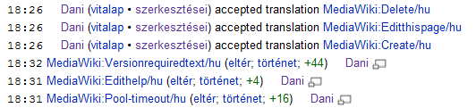
A Translatewiki.net egy MediaWiki alapú kollaboratív lokalizációs oldal szabad szoftver projektek számára, amely egyesíti a wiki modell nyitottságát és rugalmasságát a modern fordítóeszközök nyújtotta lehetőségekkel.
- A MediaWiki háttér biztosítja a Wikipédiából ismert, fejlett kommunikációs és változáskövető eszközöket (szerkesztési összefoglalók, friss változtatások listája, figyelőlisták, közösségi oldalak, vitalapok, bemutatkozó oldalak).
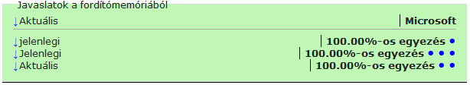
- A fordítómemória és az automatikus fordítási javaslatok (Google Translate, Microsoft Translator, Apertium) gyorsítják a munkát, és megkönnyítik a hasonló tartalmú szövegek konzisztenciájának megőrzését: az (eredeti nyelven) azonos szövegű üzenetek között egyetlen kattintással lehet navigálni.
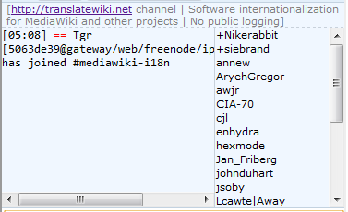
- A workflow a projekt igényeihez igazítható: a rendszer támogatja a fordítások ellenőrzöttnek jelölését, importálását és exportálását gettext formátumban, vagy közvetlenül egy SVN-be, Git-be, vagy más verziókezelő rendszerbe. A fordítások maguk is wikioldalak, így a tartalmukhoz és történetükhöz a MediaWiki API teljeskörű hozzáférést nyújt.
- A Translatewikit több nagy szabad szoftveres projekt sikerrel használja (például MediaWiki, OpenStreetMap, FreeCol, StatusNet, MantisBT…), jelentős közössége van (2011-ben mintegy 500 aktív fordító, több száz különböző nyelven) saját fórumokkal és aktív IRC csatornával.
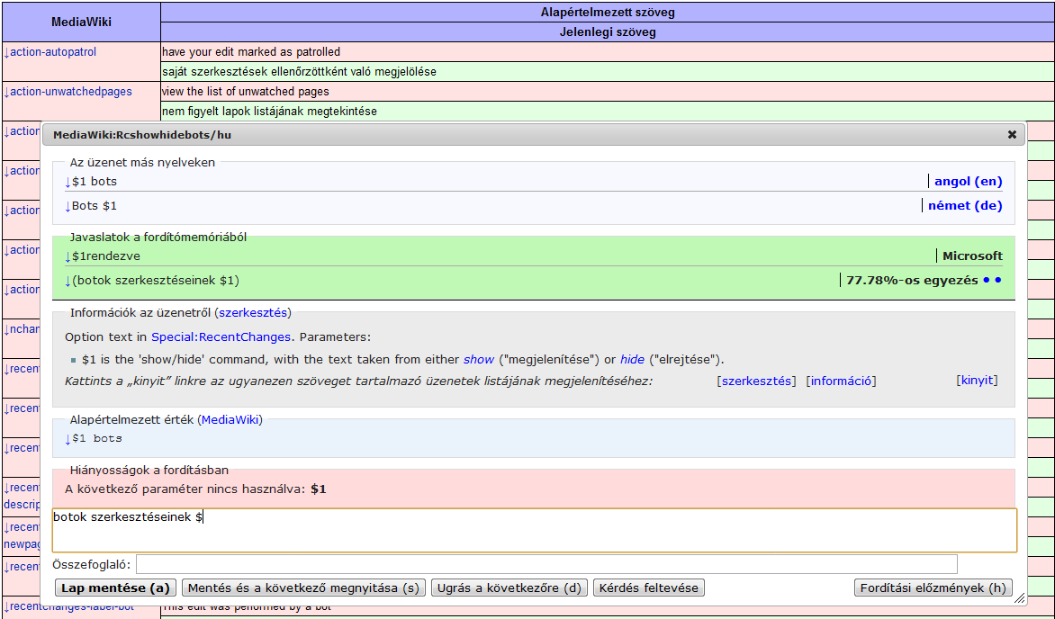
Automatikus fordítási javaslat
A változtatáshoz fűzött megjegyzés

Az üzenet fordítása

http://translatewiki.net
translatewiki@xs4all.nl
#mediawiki-i18n@freenode.net
Csatlakozás, további információk
A Translatewiki szerkesztőfelületének felépítése
A valós idejű szintaxisellenőrző hibaüzenete
A fordítók által szerkeszthető dokumentáció az adott üzenethez
Hasonló üzenetek a fordítási memóriából (a pöttyökre kattintva megnyithatóak szerkesztésre)
A meglévő fordítások listája a fordító által megadott nyelveken

